Jueves
20
de octubre

Sexto de Primaria
Geografía

Relevancia de los recursos naturales para las actividades humanas

Aprendizaje esperado: reconoce los recursos naturales para la vida cotidiana y productiva de los seres humanos.

Énfasis: identifica la importancia de los recursos naturales para las actividades humanas.

¿Qué vamos a aprender?

Aprenderás a reconocer los recursos naturales para la vida cotidiana y productiva de los seres humanos.

¿Qué hacemos?

A continuación te presentamos información y algunas actividades que te ayudarán a identificar la importancia de los recursos naturales para las actividades humanas.

Información importante:

El día de hoy aprenderás acerca de la importancia que tienen los recursos naturales para satisfacer las necesidades básicas de los seres humanos y en el desarrollo de las actividades productivas.

¿Sabes dónde se obtienen las materias primas con las que se producen los productos que utilizas de manera cotidiana?

Para iniciar esta clase recordaremos lo que aprendiste la clase anterior:

Reconociste cuáles son las condiciones geográficas que favorecen a México para ser considerado como un país megadiverso, así como la importancia de respetar y preservar la biodiversidad ante la degradación de los ecosistemas y la pérdida de la biodiversidad.

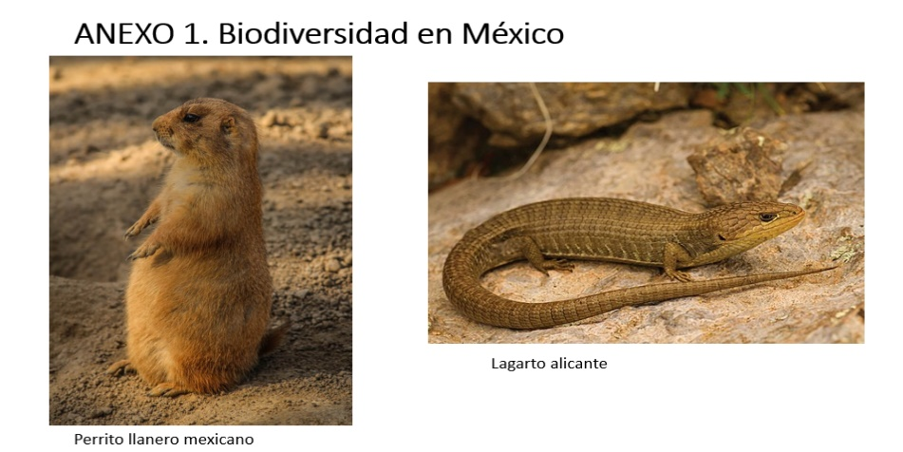

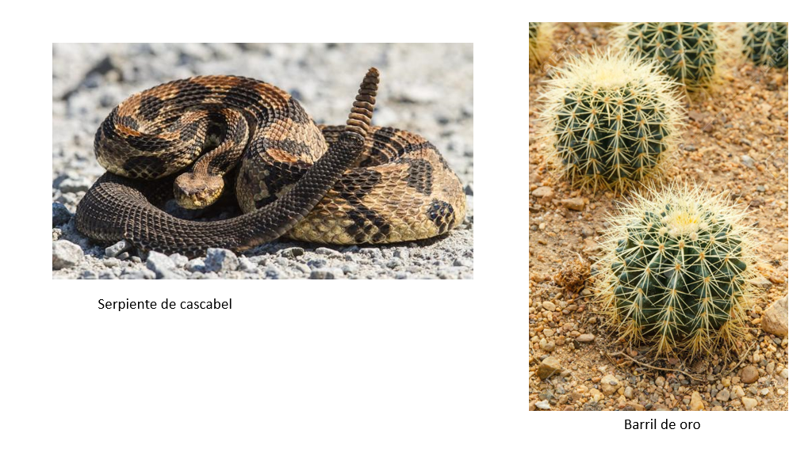
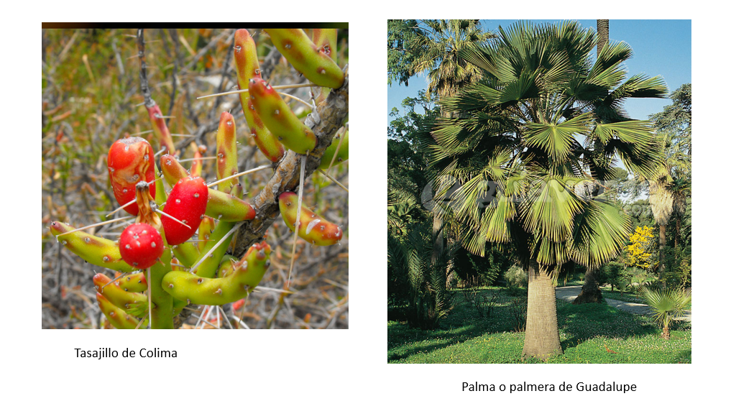

Ahora leamos qué le cuenta Milton a Karla en el correo electrónico de la página 58 de nuestro libro de texto de Geografía, pon mucha atención. Al final te haremos un par de preguntas.
- ¿Qué son los aserraderos?
- ¿Qué recurso natural se sobreexplota en los aserraderos?

Los aserraderos son industrias donde se trabaja la madera que proviene directamente de los troncos de los árboles; es el primer proceso de transformación de la madera, la convierten en tablas de diferentes cortes que después se trasladan a otras industrias para producir algún producto de madera o para la industria de la construcción.

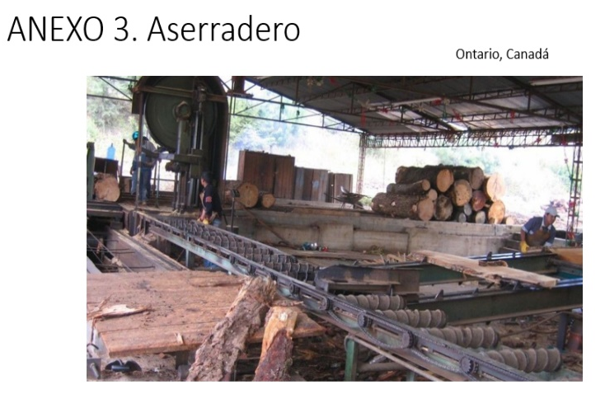

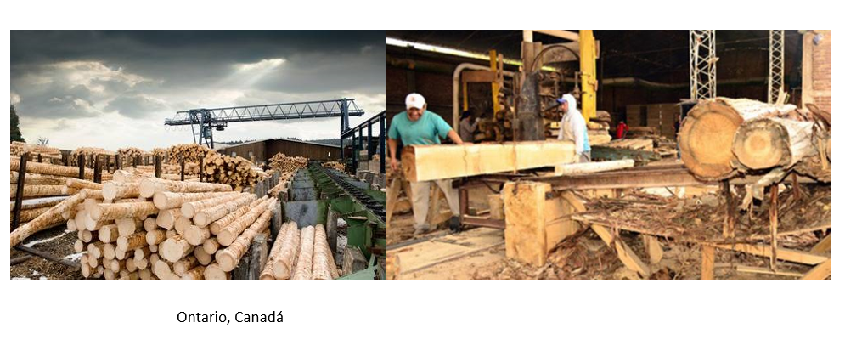
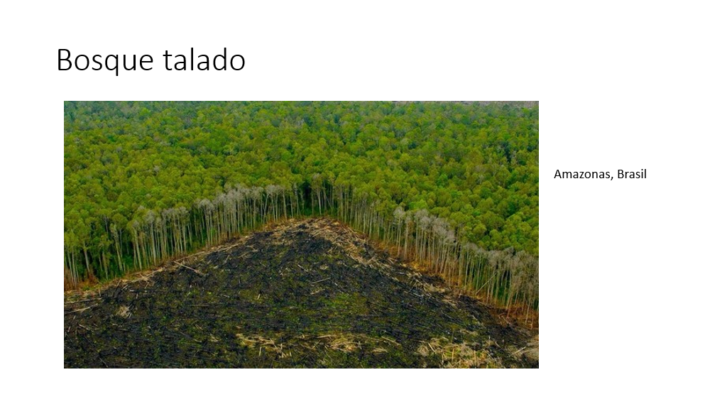

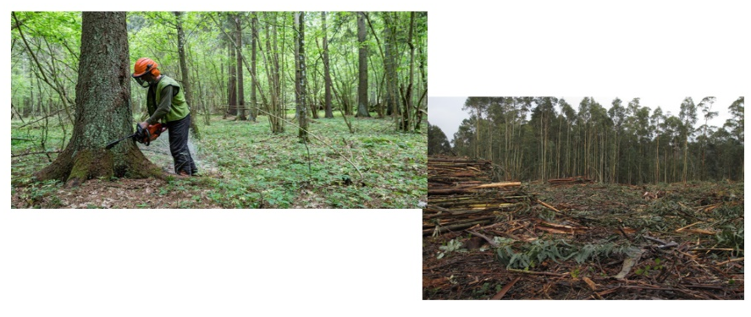

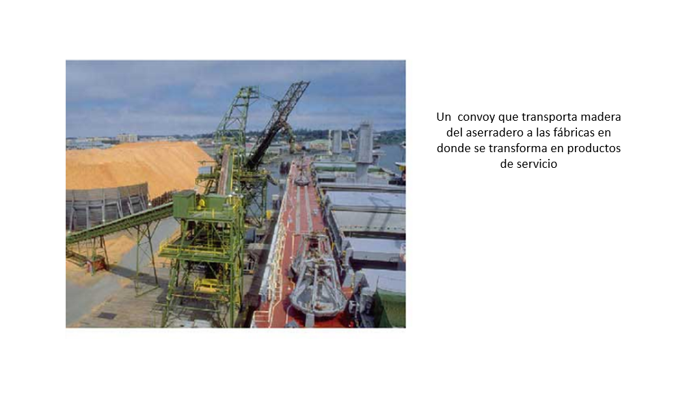

Los aserraderos explotan y sobreexplotan los bosques y suelen emplear grandes cantidades de agua en el proceso de transformación de la madera en otros productos, como el papel.

Los recursos naturales son esenciales para la vida de los seres humanos y también son la materia prima de las actividades productivas, sin embargo, la sobreexplotación y la falta de reforestación han devastado amplias zonas en el mundo.

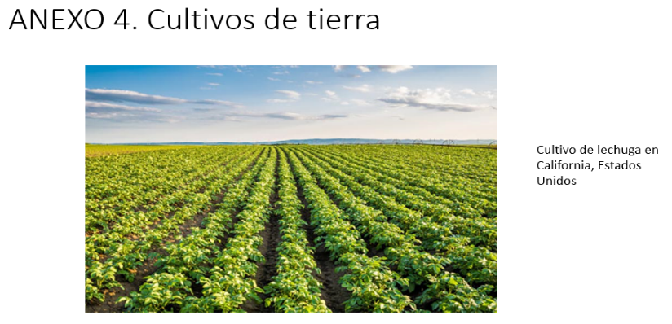

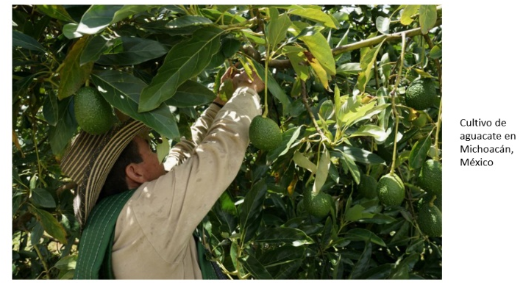

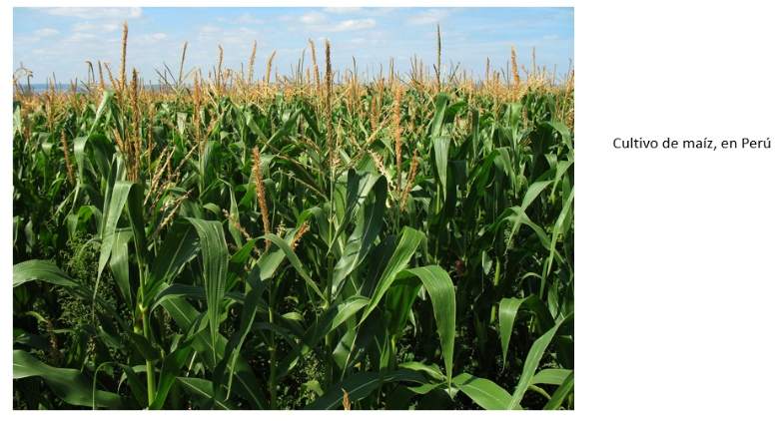

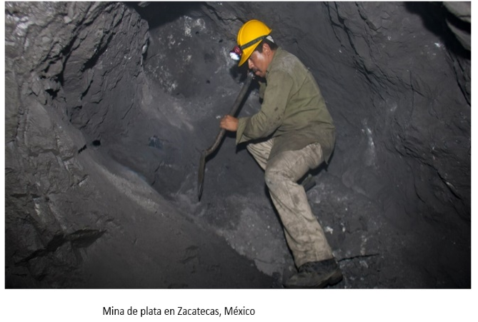

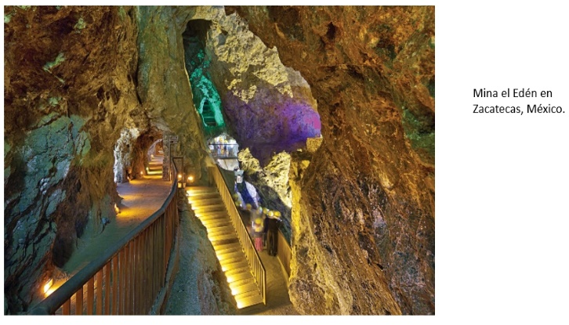

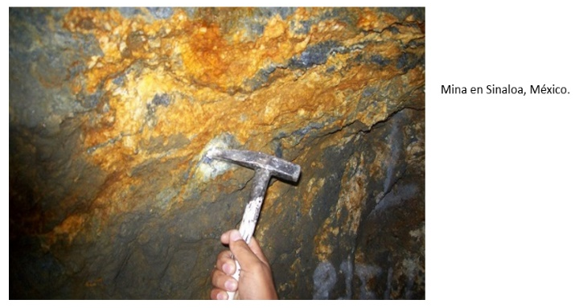

Así como los seres humanos necesitamos agua y aire para vivir, el suelo es la base para la agricultura: los cultivos sirven para alimentar a la población, por otro lado, los minerales del subsuelo que se extraen en las minas son la materia prima con la que se elaboran algunos productos que utilizamos todos los días en nuestra casa, como televisores, celulares y computadoras.

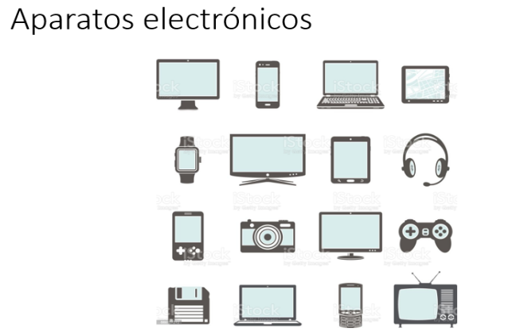

Por último, los recursos energéticos son el motor de la vida contemporánea, ya que proporcionan combustible para las industrias, los automóviles, los barcos y los aviones.

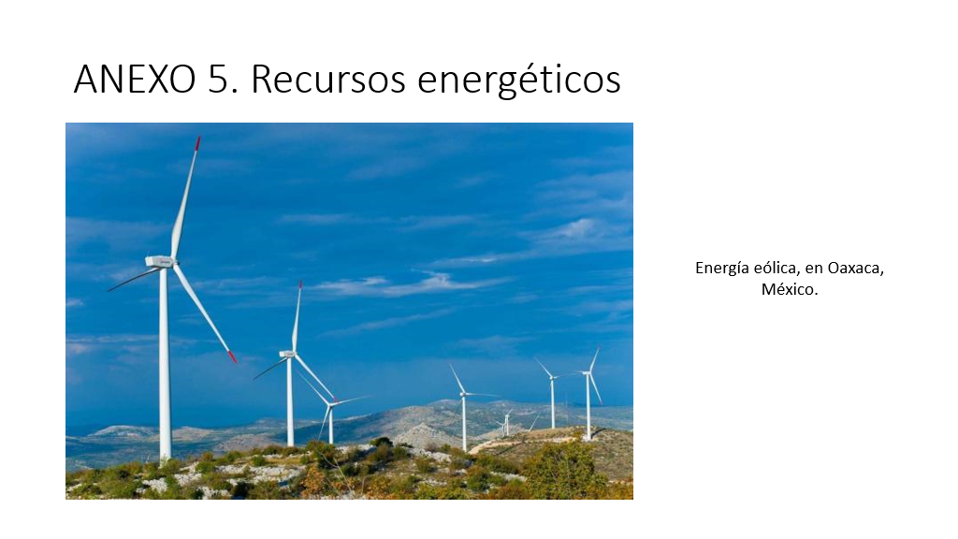

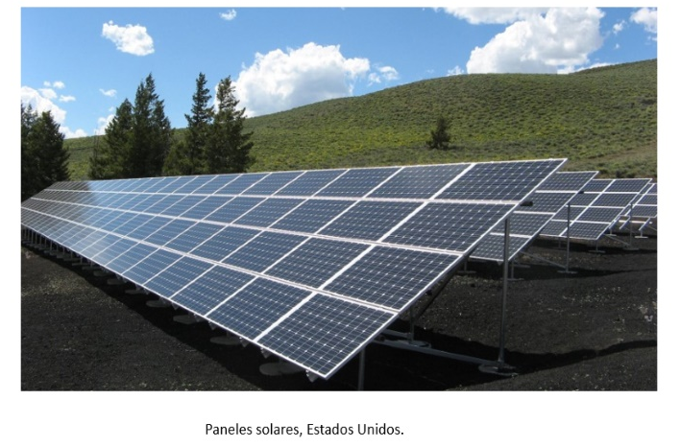

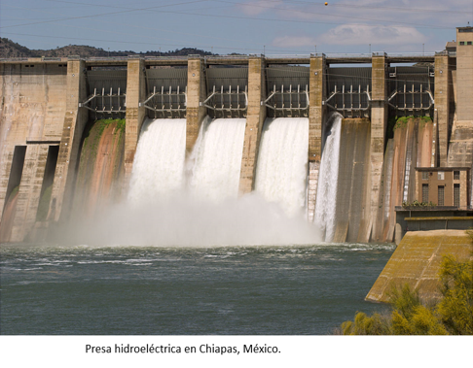

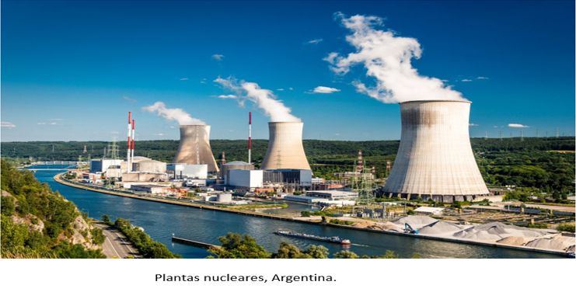

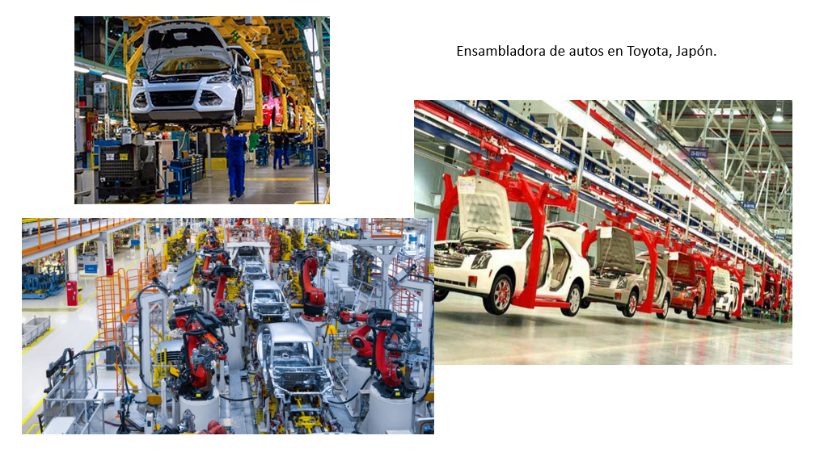

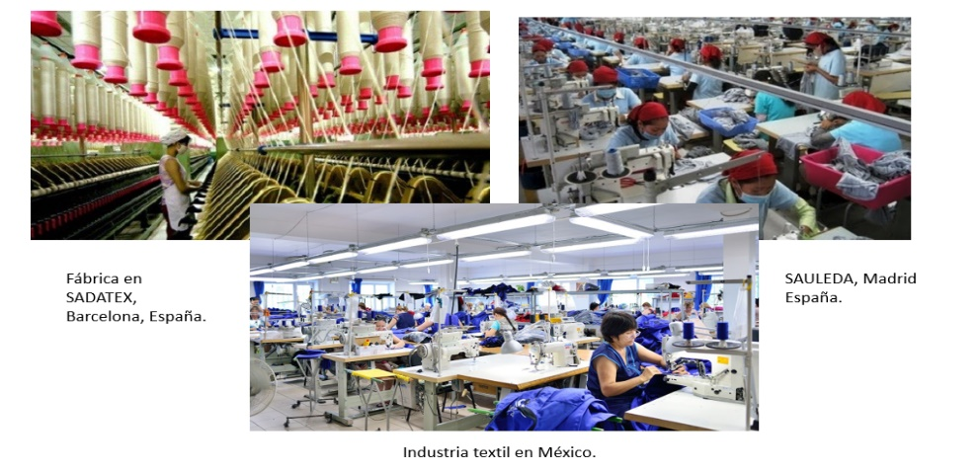

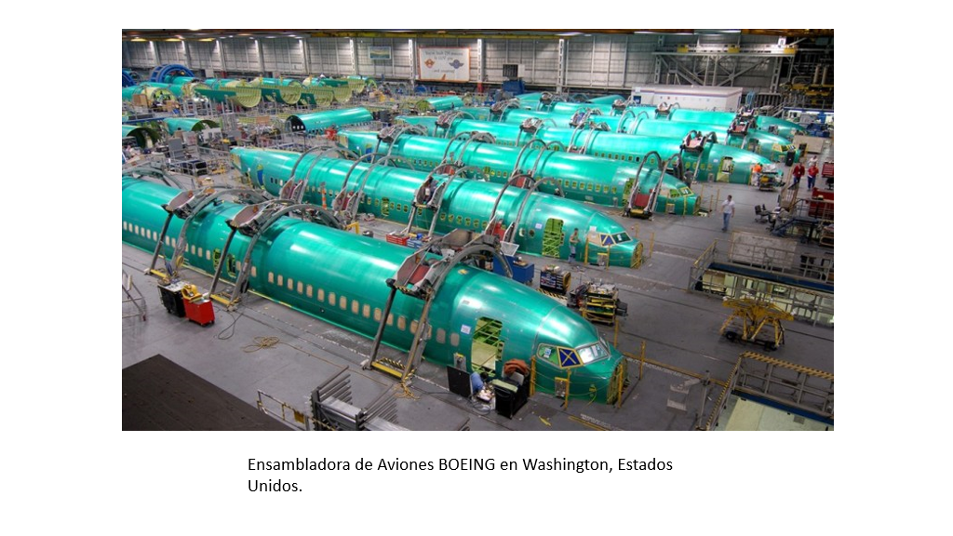

Observa la siguiente lista, ahí se encuentran las materias primas y los productos. Reelaciona la imagen de la materia prima que se emplea para la producción de cada uno de los objetos que se muestran.

Seguramente te darás cuenta de que tú utilizas muchos de esos productos en tu vida diaria.

- El trigo es la materia prima para elaborar pan.

- El hierro se utiliza para fabricar puertas, marcos para las ventanas, etcétera.

- Con el algodón se confecciona la ropa que usas.

- De las vacas se obtiene la leche.

- El caucho se emplea para la fabricación de llantas.

- El mármol se usa en la industria de la construcción.

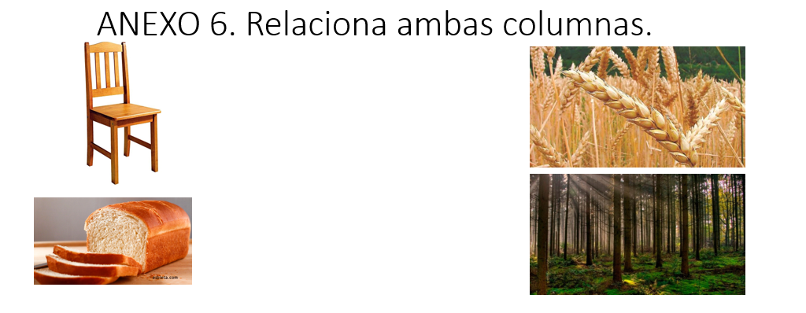

¿Recuerdas con cuántos empleados contaba el aserradero de Porto Alegre en el correo electrónico que Milton le escribió a Karla y que leímos al inicio de la clase?

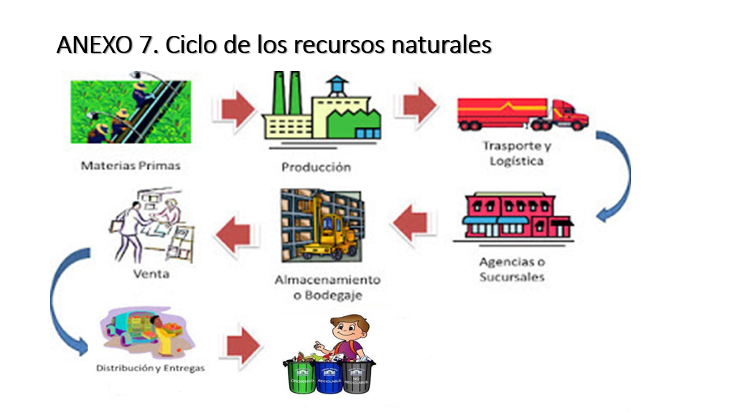

Como ves, los recursos naturales no sólo nos proporcionan vida y sustento, sino que, en el proceso de transformación de la materia prima en productos de consumo, se generan empleos.

Es un ciclo que se inicia con la obtención de los recursos, continúa con la transformación en productos de consumo y el transporte a los lugares de consumo, y termina con el desecho de los productos, lo cual también genera empleos.

Sin embargo, en este largo proceso existe también el mal uso y mal manejo de los recursos naturales, lo que provoca la contaminación del agua, la degradación de los suelos, la pérdida de la biodiversidad, entre otras afectaciones a los ecosistemas. Los recursos naturales no son inagotables, pueden acabarse especies y ecosistemas enteros si no se práctica una explotación racional.

Para que comprendas más acerca de este tema te invitamos a que observes el siguiente video del minuto 01:43 al 04:03

- Deterioro ambiental.
https://www.youtube.com/watch?v=_h3iHq9dCsQ&t=36s

Como ves, el deterioro ambiental implica varios problemas que son muy graves:

- El agotamiento de los recursos.
- La desertificación.
- La sobreexplotación de mantos acuíferos.
- La extinción de especies.
- La pérdida de espacios verdes.
- La pérdida de hábitats.

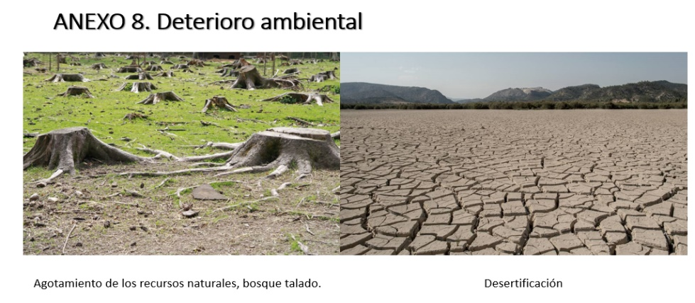

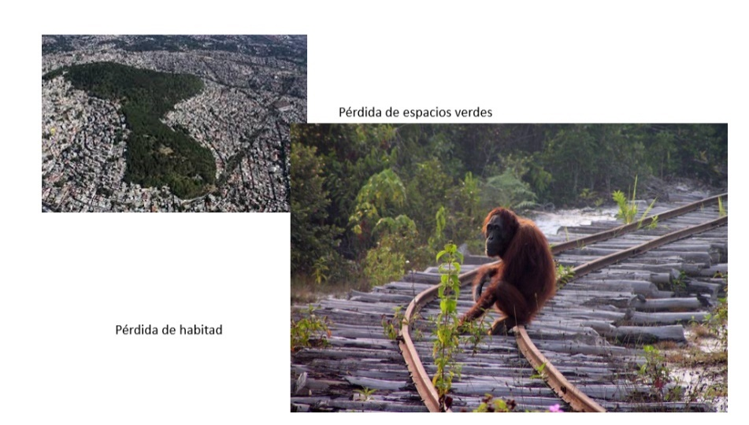

Ahora responde las siguientes preguntas:

1.- ¿Qué pasaría si se agotan los recursos naturales?

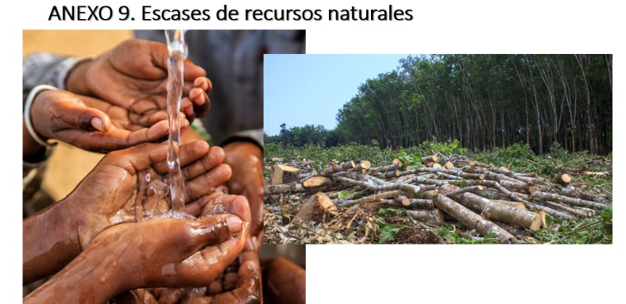

2.- ¿De qué manera pueden las niñas, los niños o adolescentes aprovechar responsablemente los recursos naturales?

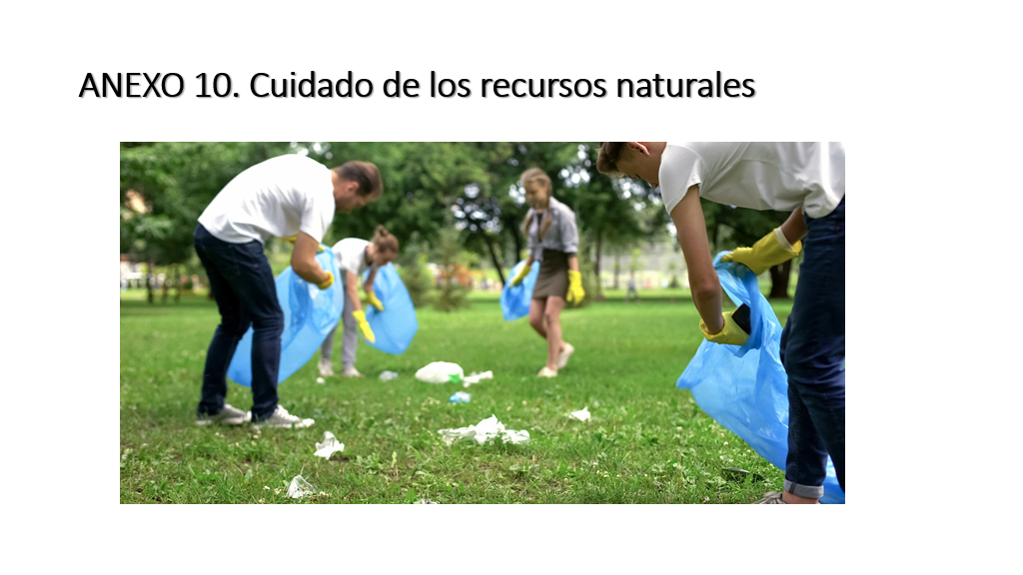

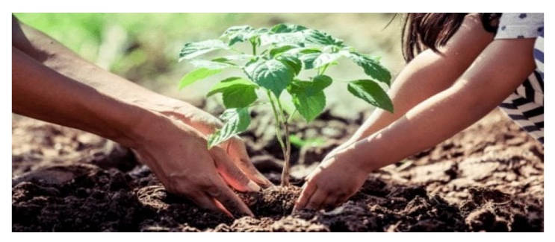

Como pudiste darte cuenta, a lo largo de la historia el ser humano ha utilizado sus conocimientos del medio natural y las herramientas disponibles para extraer y transformar los elementos de la naturaleza de los que nos servimos para satisfacer nuestras necesidades.

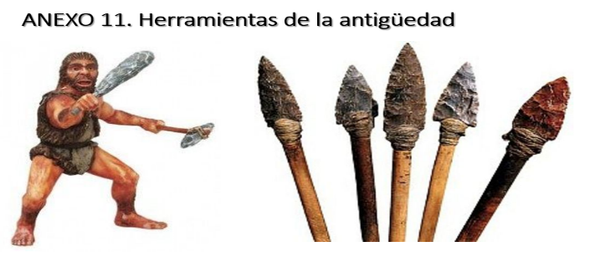

Por ejemplo, desde la antigüedad se empleaban, rocas y lanzas para cazar y obtener comida; más adelante se utilizaron azadones para labrar la tierra y hachas para cortar la madera de los árboles y construir viviendas para protegerse del frío, la lluvia, etcétera.

En la actualidad, las personas de todo el mundo se dedican a diversas actividades como la minería, la pesca, la ganadería, el aprovechamiento de los bosques y de muchas otras actividades de las cuales se obtienen los recursos naturales.

Cuando los elementos naturales son utilizados por el ser humano para cubrir sus necesidades se les denomina recursos naturales; y éstos adquieren importancia de acuerdo con el tipo de necesidad que resuelven.

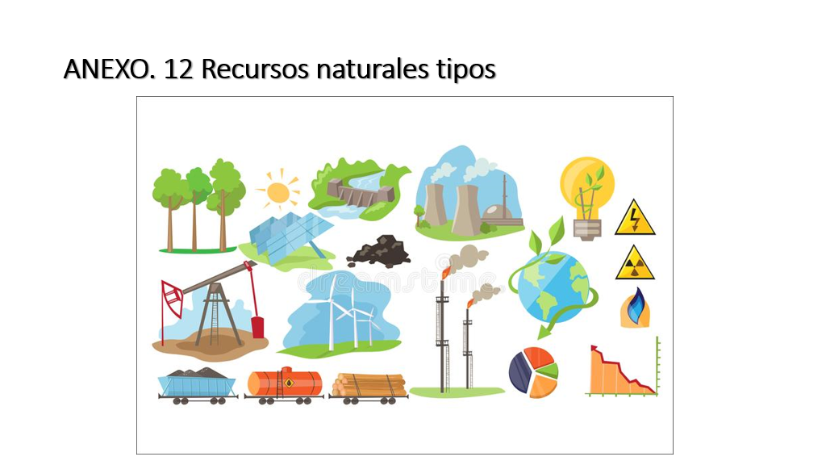

Por ejemplo, en el mundo existe una alta demanda de gasolina para hacer funcionar automóviles, camiones de carga, transportes, fábricas, maquinarias diversas, entre otros, y para que la gasolina llegue hasta nuestra colonia y nuestra familia pueda consumirla se requiere de otro recurso natural: el petróleo, el cual se tiene que transformar para poder utilizarlo.

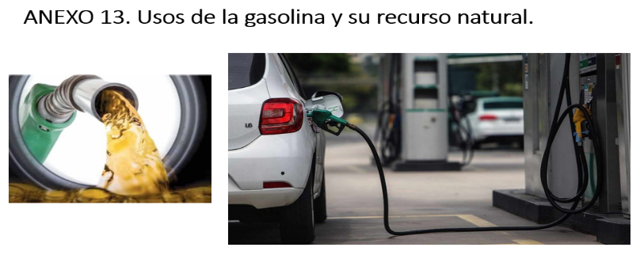

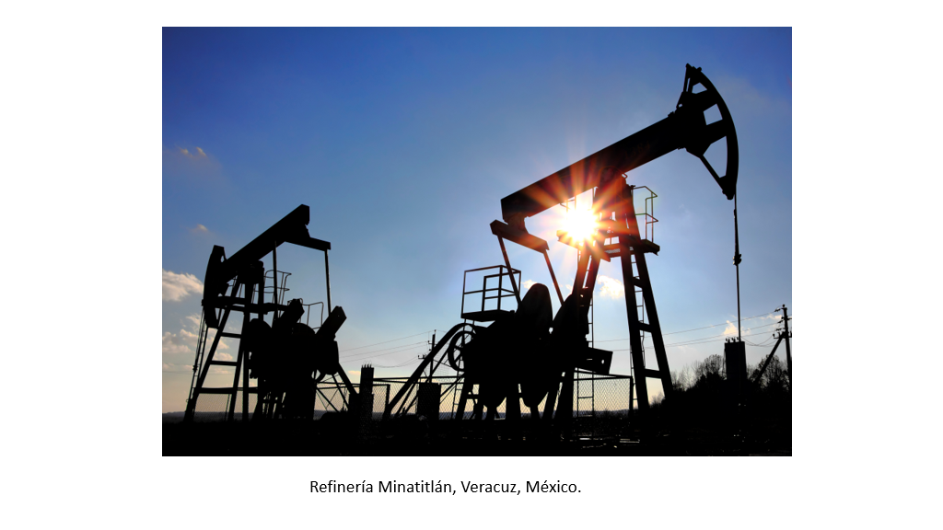

¿Te das cuenta de la relevancia de los recursos naturales en nuestra vida?

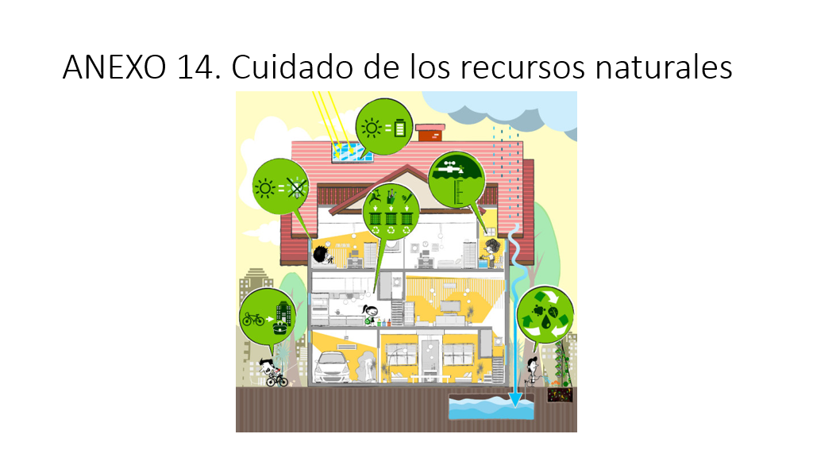

Es importante que te des cuenta de la importancia de los recursos naturales en nuestra vida cotidiana (como la ropa, cuya materia básica es el algodón y gracias al cual podemos confeccionar prendas para vestirnos).

El reto de hoy:

Observar todo lo que hay en tu casa e identifica si hay uno o varios productos o servicios que se extraen de la naturaleza y los problemas que puede generar su desperdicio o consumo y rápido desecho.

Puedes tomar fotografías y hacer un collage para compartirlo con tu maestro, compañeros o familia.
Si en tu casa hay libros relacionados con el tema, consúltalos, así podrás saber más. No te preocupes si no cuentas con estos materiales. En cualquier caso, platica con tu familia sobre lo que aprendiste, seguro les parecerá interesante.

¡Buen trabajo!

Gracias por tu esfuerzo.

Para saber más:

Consulta los libros de texto en la siguiente liga.
https://www.conaliteg.sep.gob.mx/primaria.html

